Presseinformation 06/2017

Tecalor GmbH, Holzminden

Mehr Unabhängigkeit vom Energiepreis

Stimmige Heizlösung durch Kombination von Integralsystem, Photovoltaik und Energiemanagement

Ein Gerät, viele Funktionen: Mit den Integralsystemen der THZ-Serie vereint Tecalor Heizen, Lüften und die Warmwasserbereitung sowie optional die Kühlung in einem Gerät. Mit der Kombination von Photovoltaik-Anlage und einem intelligenten Energiemanagement können sich Eigenheimbesitzer unabhängiger von steigenden Energiepreisen machen. Durch das effiziente Zusammenspiel der Komponenten wird die Photovoltaik-Anlage zum Stromlieferanten für das Integralsystem, das die günstige Energie thermisch im Haus speichert.

Die THZ-Serie von Tecalor
Im Bereich der Integralsysteme bietet Tecalor unterschiedliche Varianten: Schon das Einstiegsgerät THZ304/404 Eco vereint die haustechnischen Funktionen Heizen, Warmwasserbereiten sowie Be- und Entlüften mit Wärmerückgewinnung in sich. Die THZ 304/404 SOL kann zusätzlich die Kühlung übernehmen und ist darüber hinaus für das reibungslose Zusammenspiel mit einer Tecalor Solarthermie-Anlage geeignet. Das Flaggschiff der Produktrange ist die THZ 504, die alle Funktionen bereitstellt und mit innovativer Invertertechnik für optimale Effizienz ausgerüstet ist. Die THZ 304/404 Flex wiederum kann bei höherem Warmwasserbedarf mit einem größeren Speicher kombiniert werden.
Unabhängigkeit durch Photovoltaik und Pufferspeicher

Alle Modelle der Serie lassen sich mit einer Photovoltaik-Anlage verknüpfen. Sie liefert Strom für den Betrieb der THZ – dadurch arbeitet das System noch ökologischer. Um die größtmögliche Unabhängigkeit zu erzielen, ist eine optimierte Eigenstromnutzung wichtig. Über das Internet Service Gateway (ISG) wird die Heizungsanlage mit dem Sunny Home Manager der Firma SMA, dem deutschen Marktführer für PV-Wechselrichter, verbunden.

Das ISG ermittelt den Wärmebedarf des Gebäudes und übermittelt den daraus resultierenden Strombedarf an den Sunny Home Manager. Dieser plant die Betriebszeit aller hinterlegten Geräte – neben der THZ können das zum Beispiel die Waschmaschine und der Trockner oder sogar ein Elektroauto sein – unter Berücksichtigung einer Ertrags- und Verbrauchsprognose so, dass möglichst viel selbst produzierter Sonnenstrom genutzt wird. Dabei spielt die THZ 504 eine Hauptrolle: Einerseits wird sie als Verbraucher im Haus in die Energiebilanz einbezogen und hilft, den Eigenverbrauch zu optimieren. Andererseits kann sie, wenn überschüssiger Sonnenstrom vorhanden ist, auch diesen Strom nutzen und in Form von thermischer Energie speichern. Durch das intelligente Energiemanagement sind Eigenverbrauchsquoten von bis zu 65 Prozent möglich.

Systempakete für Eigenheime
Tecalor bietet optimierte Systempakete an. Eigenheimbesitzer können für den Einbau attraktive staatliche Fördermittel nutzen. Die höhere Energieeffizienz und der verringerte Strombezug aus dem öffentlichen Versorgungsnetz tragen außerdem dazu bei, dass sich das Unabhängigkeitskonzept von Tecalor innerhalb kurzer Zeit auszahlt.

Zeichen: 2.874

Weitere Informationen:

Tecalor: Internet: www.tecalor.de
E-Mail: info@tecalor.de
Telefon: (05531) 99 06 89 50 82

Pressekontakt: KOOB Agentur für Public Relations
Solinger Straße 13 | 45481 Mülheim a.d.R.
Internet: www.koob-pr.com
E-Mail: Yvonne.Krack@
koob-pr.com
Telefon: 0208 4696-145
Fax: 0208 4696-185
Pressebilder:

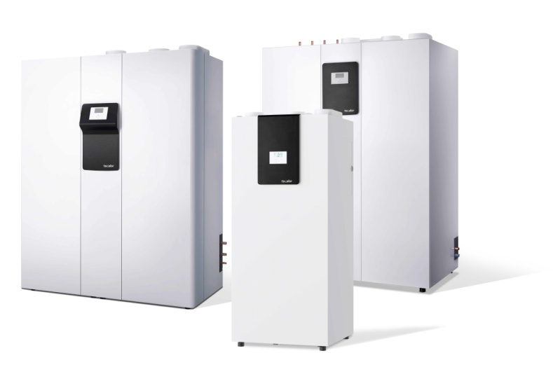
Tecalor_Pressebild_Composing_THZ.jpg

Die Integralsysteme der THZ-Serie vereinen die Funktionen Heizen, Lüften, Warmwasserbereitung und Kühlung in einem kompakten Format

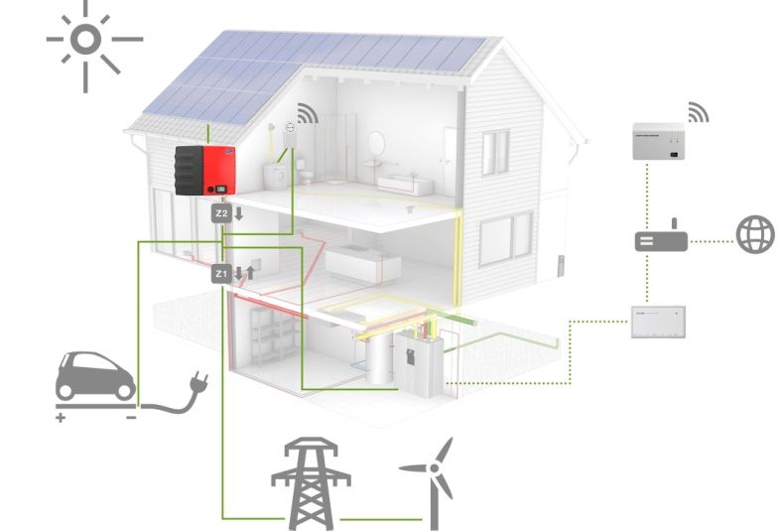

Tecalor_Pressebild_Illustration_Unabhaengigkeitskonzept
.jpg

Um bei einer Verknüpfung mit einer Photovoltaik-Anlage die größtmögliche Unabhängigkeit zu erzielen, ist eine optimierte Eigenstromnutzung wichtig. Tecalor bietet alle Komponenten für ein intelligentes Energiemanagement.

